МИНИСТЕРСТВО ОБРАЗОВАНИЯ РЕСПУБЛИКИ БЕЛАРУСЬ
Учреждения образования «БЕЛОРУССКИЙ ГОСУДАРСТВЕННЫЙ
ТЕХНОЛОГИЧЕСКИЙ УНИВЕРСИТЕТ»

Факультет информационных технологий
Кафедра программной инженерии
Специальность 6– 05– 0612– 01 «Программная инженерия»
Направление специальности 6– 05– 0612– 01 «Программная инженерия»

Лабораторная работа №2

по дисциплине «Операционные системы»
Тема Знакомство с командной оболочкой операционной системы

Исполнитель
Студент (ка) 3 курса группы 10 Гулецкий П.О.
^{(Ф.И.О.)}
Руководитель работы асс. Бернацкий П.В.
(учен. степень, звание, должность, подпись, Ф.И.О.)
Дата выполнения 02.10.2025

Минск 2025
Содержание
ВВЕДЕНИЕ 3
1. Windows 4
1.1. Задание 4-5 4
1.2. Задание 7-8 19
2. Linux 22
2.1 Задание 4-5 22
2.2 Задание 7-8 29
3. Заключение 31
ПРИЛОЖЕНИЕ А 32
ПРИЛОЖЕНИЕ Б 35
ПРИЛОЖЕНИЕ В 40
ПРИЛОЖЕНИЕ Г 41

ВВЕДЕНИЕ
Лабораторная работа посвящена освоению базовых навыков работы с командными оболочками операционных систем, такими как cmd, PowerShell и bash.
Целью работы является получение практических навыков взаимодействия с командной строкой, освоение основных команд и методов навигации по файловой системе, а также автоматизации рутинных задач с помощью скриптов. Для достижения этой цели предстоит решить ряд задач: изучить структуру командных оболочек и их особенности; выполнить операции по навигации, созданию, копированию и удалению файлов и папок; освоить работу с системными утилитами; а также применить полученные знания для решения практических задач без использования графического интерфейса.

1. Windows

Задание 4-5
В заданиях для Windows требуется поработать с командной строкой с разнообразными утилитами. Изначально требовалось зайти в директорий нашего пользователя и создать внутри него другой директорий с именем OS2. Процесс выполнения предоставлен на рисунке 1.1.
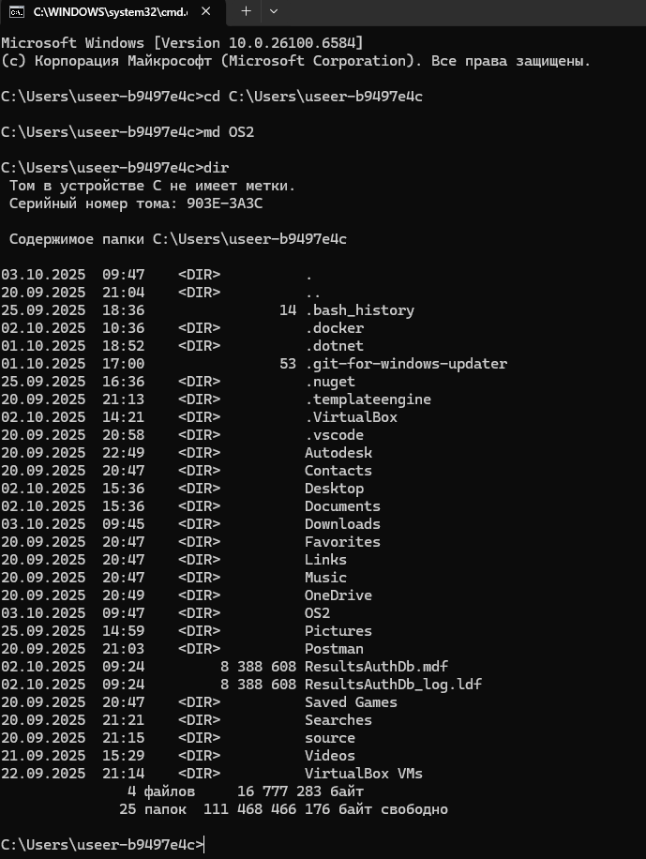
Рисунок 1.1 – Создание директория OS2
После этого требовалось перейти в директорий OS2 и выполнить там заранее скачанный файл prep.bat. Рисунок с выполнением данного задания предоставлен на рисунке 1.2.
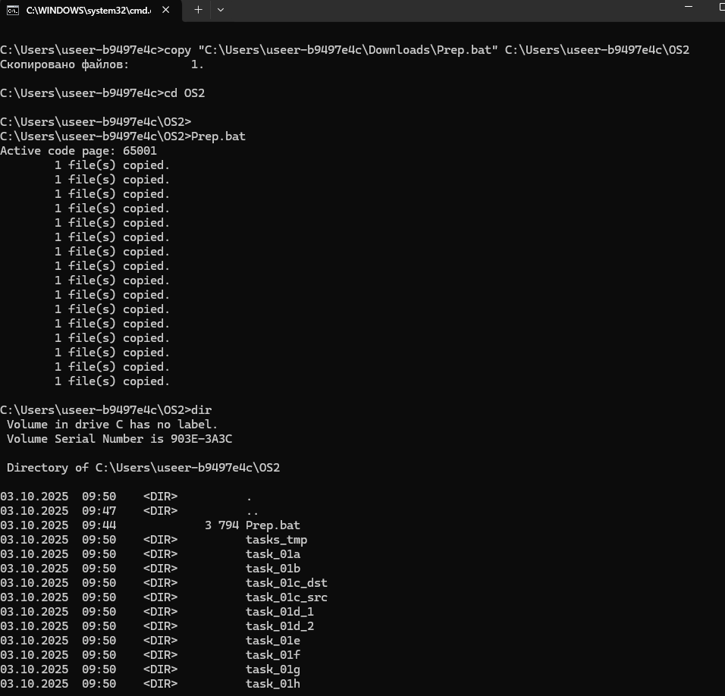
Рисунок 1.2 – Выполнение файла prep.bat
После этого открыть cmd в данном каталоге путем указания слова cmd в адресной строке проводника. Рисунок с выполнением данного задания предоставлен на рисунке 1.3.
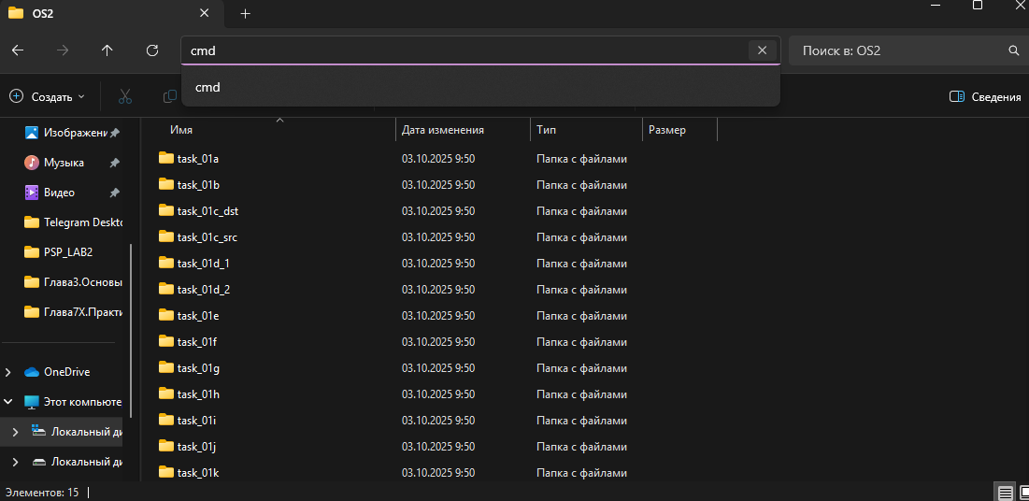
Рисунок 1.3 – Переход в cmd с конкретного каталога
После этого требовалось поработать с командой cd, с помощью которой можно перейти в разные каталоги. Далее требовалось скопировать все файлы с каталога tasks_tmp с расширением .txt в каталог task_01a. Рисунок с выполнением данного задания предоставлен на рисунке 1.4.
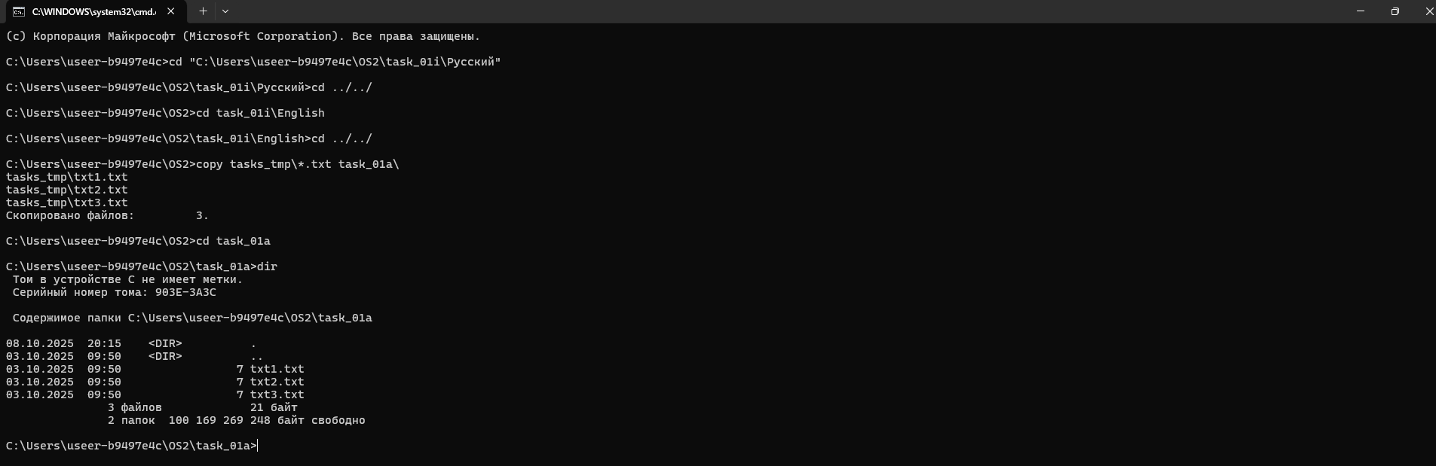
Рисунок 1.4 – Работа с командой cd и copy
Далее требовалось выполнить тоже самое задание с copy, но с запросом на подтверждение на перезапись файлов. Далее нужно было скопировать файл из каталога task_01a в каталог task_01a, но с новым именем. Далее требовалось объединить файлы txt1.txt и txt2.txt в файл merged.txt. Рисунок с выполнением данного задания предоставлен на рисунке 1.5.
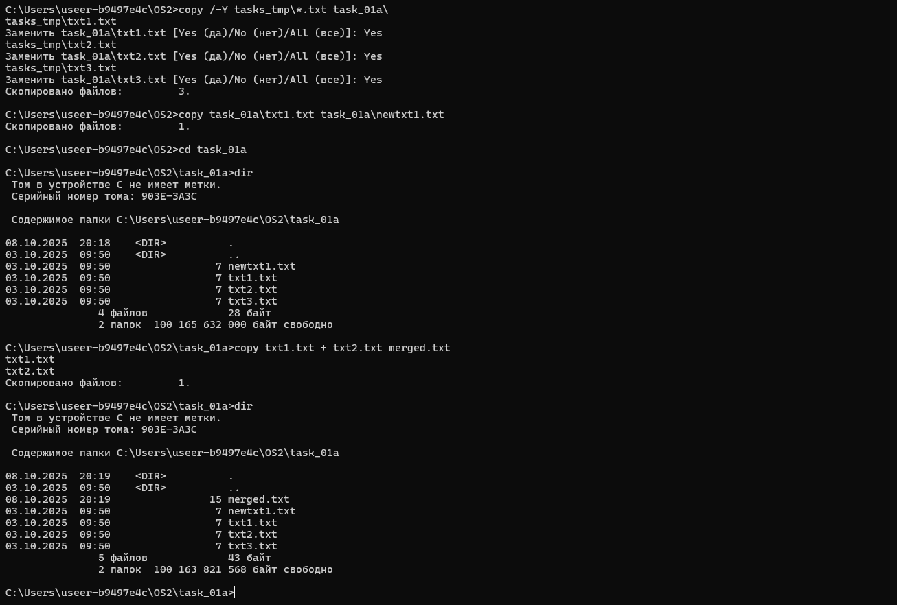
Рисунок 1.5 – Работа с командой copy
На рисунке 1.6 предоставлен результат выполнения задания, где требовалось соединить и получить файл merged.txt.
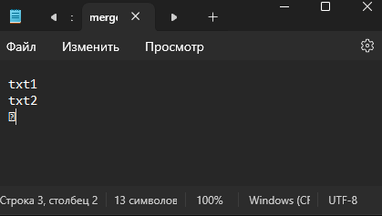
Рисунок 1.6 – Результат merged.txt
Далее требовалось скопировать текст, введенный в консоль в файл с именем console.txt. Рисунок с выполнением данного задания предоставлен на рисунке 1.7.
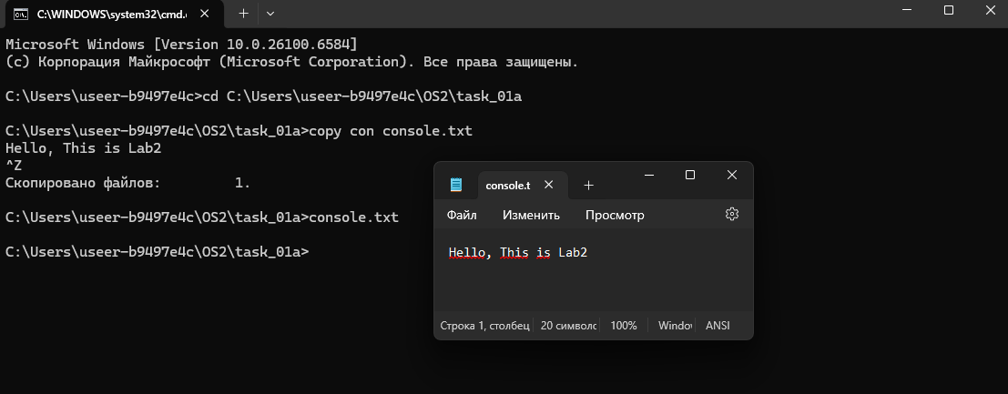
Рисунок 1.7 – Ввод данных в console.txt
Далее требовалось добавить в конец файла txt3 информацию, вводимую с консоли. Рисунок с выполнением данного задания предоставлен на рисунке 1.8.
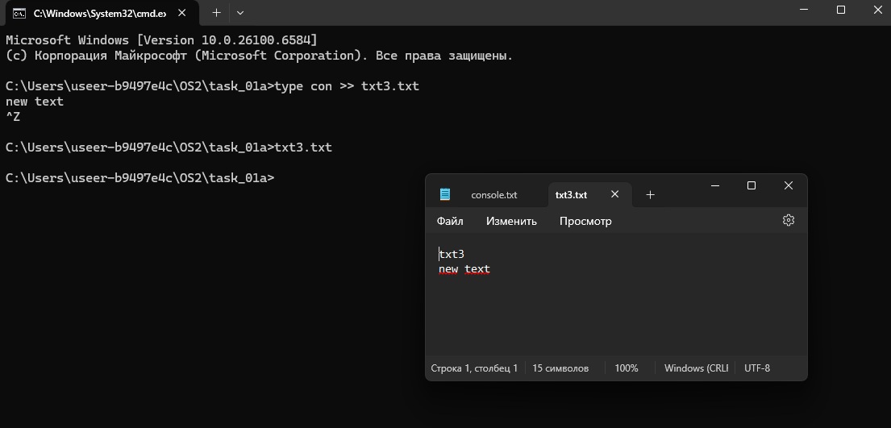
Рисунок 1.8 – Ввод данных в txt3.txt
Далее требовалось скопировать все файлы, каталоги и подкаталоги, включая пустые, а также скрытые и системные из task_01b в task_01b_dst_1. Рисунок с выполнением данного задания предоставлен на рисунке 1.9.
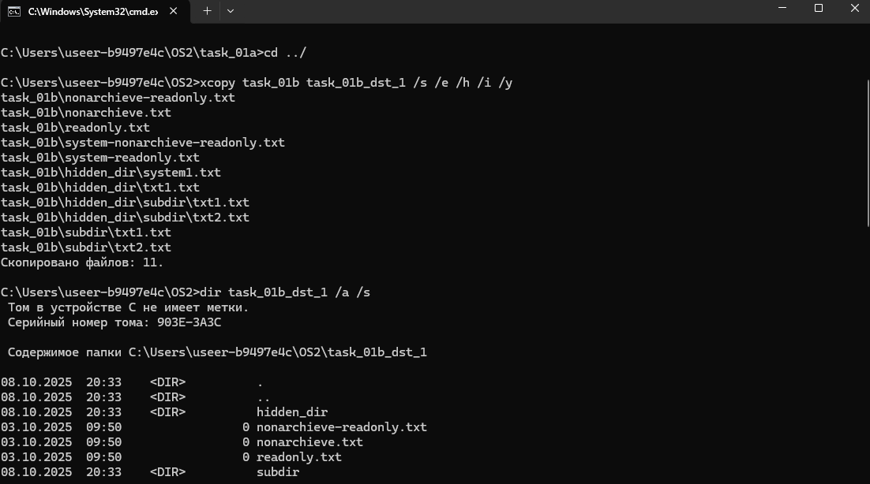
Рисунок 1.9 – Копирования каталогов + подкаталогов с помощью xcopy
Далее требовалось скопировать все файлы с атрибутами «архивный» и «только для чтения» с сохранением этого атрибута для файлов-результатов из task_01b в task_01b_dst_2. После этого нужно было переместить все текстовые файлы с расширением .txt из каталога task_01c_src в каталог task_01c_dst. Далее требовалось заменить файлы в каталоге task_01d_2 файлами, расположенными в каталоге task_01d_1. После этого нужно изменить расширение всех файлов в каталоге task_01e на .bmp и изменить имя файла txt1.bmp на «имя вашего пользователя».Ren. Рисунок с выполнением данных заданий предоставлен на рисунке 1.10.
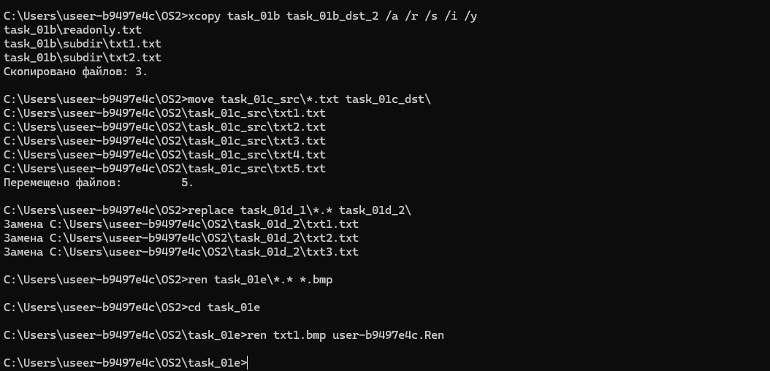
Рисунок 1.10 – Работа с командами xcopy, replace, move и ren
Далее на рисунке 1.11 предоставлено содержимое в каталоге task_01e, в которой мы выполняли команду ren.
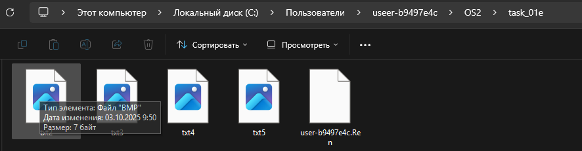
Рисунок 1.11 – Каталог task_01e
Далее на рисунке 1.12 предоставлено содержимое в каталоге task_01b_dst_2, к которой мы выполняли команду xcopy.
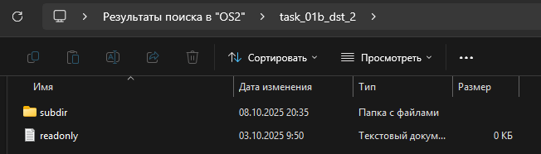
Рисунок 1.12 – Каталог task_01e
Далее требовалось сравнить два файла в каталоге task_01f и сохранить результат сравнения в result.txt. Рисуkнок с выполнением данного задания предоставлен на рисунке 1.13.
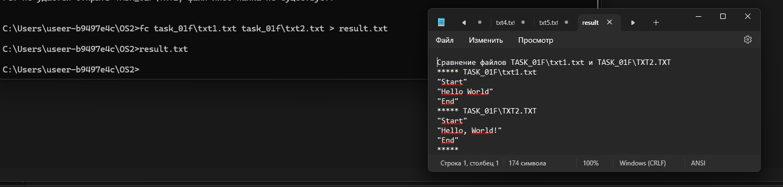
Рисунок 1.13 – Выполнение и результаты команды fc
Далее требовалось поработать с командой del, а точнее: удалить файл txt1 из каталога task_01g при этом запросив подтверждение на удаление. удалить все файлы с атрибутом «Системный» из каталога task_01g. удалить все файлы из каталога task_01g так, чтобы остались только файлы с атрибутом «Только для чтения». удалить все оставшиеся файлы и дочерние каталоги из каталога task_01g. Рисунок с выполнением данных заданий предоставлен на рисунке 1.14.
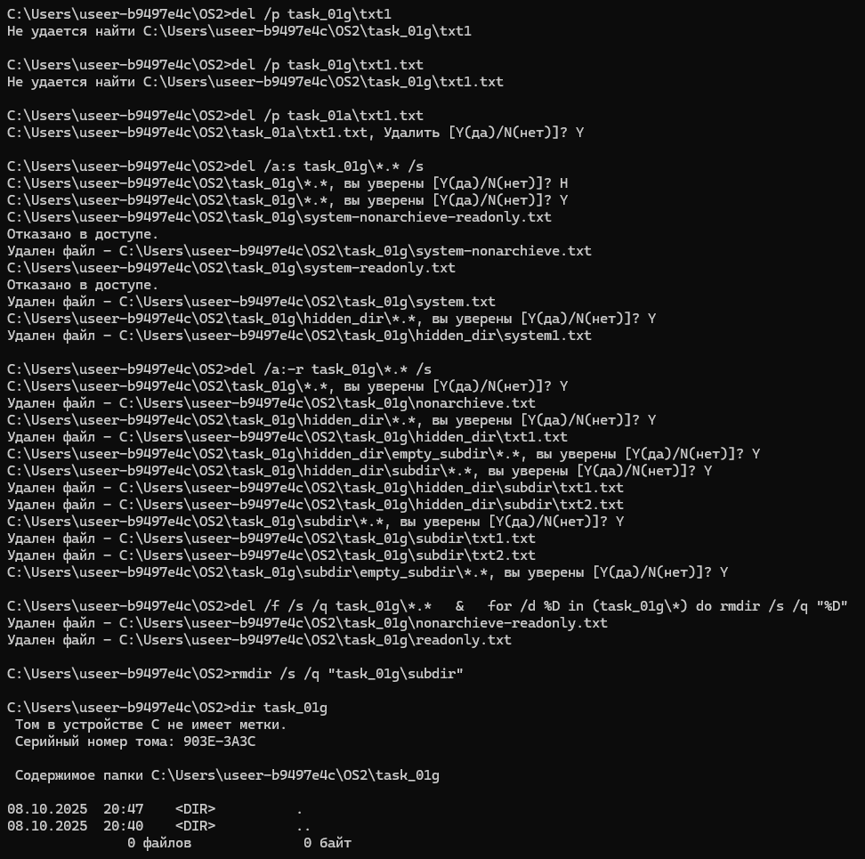
Рисунок 1.14 – Выполнение команд del
Далее требовалось постранично вывести содержимое каталога C:\Windows, включая вложенные каталоги и файлы (постранично – информация выводится частями с ожиданием нажатия клавиши для вывода следующей части информации). Рисунок с выполнением данного задания предоставлен на рисунке 1.15.
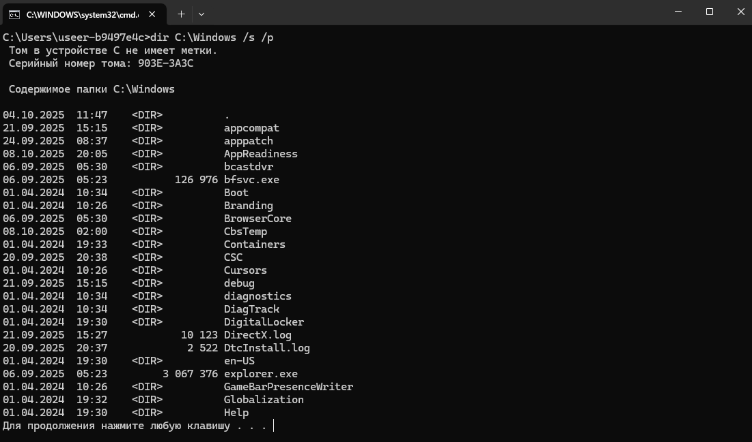
Рисунок 1.15 – Выполнение команды dir постранично
Далее требовалось постранично вывести все каталоги и файлы, включая вложенные подкаталоги и файлы каталога C:\Users\«ваш пользователь» в отсортированном по алфавиту порядке с записью результата в файл user_files.txt в каталоге task_01h. Рисунок с выполнением данного задания предоставлен на рисунке 1.16.
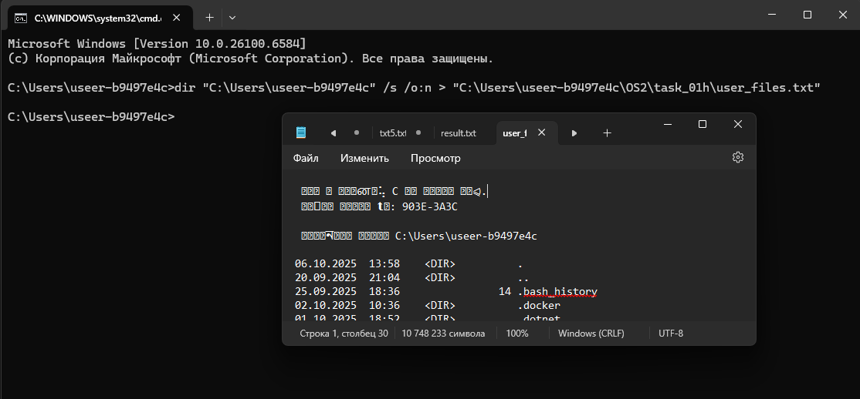
Рисунок 1.16 – Выполнение команды dir постранично
Далее требовалось создать каталог task_01j в вашем каталоге OS2. создать иерархию каталогов task_01j\sub\dir\full\path. удалить пустой каталог \task_01k\empty_subdir. ) удалить не пустой каталог \task_01k\subdir Рисунок с выполнением данного задания предоставлен на рисунке 1.17.
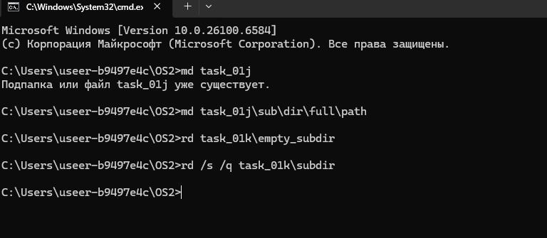
Рисунок 1.17 – Выполнение команд md и rd
Далее на рисунке 1.18 предоставлен пример вложенности каталогов на примере task_01j.
Рисунок 1.18 – Вложенность каталогов task_01j
Далее требовалось выполнить следующие задания пользуясь операторами как перенаправление вывода (>, >>), конвейеризации (|) и соединения (&), а точнее: вернуться в папку OS2. создать текстовый файл со списком студентов группы и их номерами книжек (например, Иванов 1) используя команду type и ввод с консоли. выполнить поиск студента в файле по его фамилии добавить ещё студентов в конец файла. выведите список студентов в отсортированном порядке и после этого выйдите из папки OS2. Рисунок с выполнением данных заданий предоставлен на рисунке 1.20.
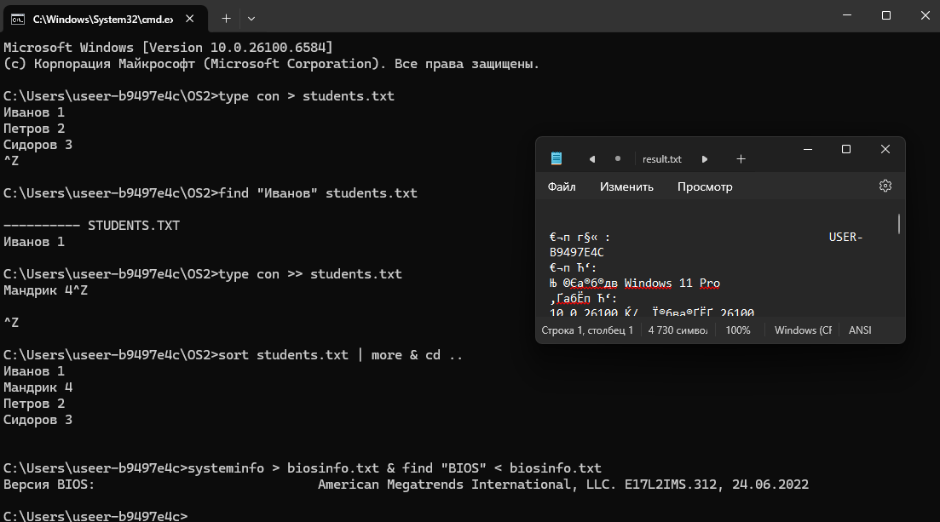
Рисунок 1.20 – Выполнение команд md и rd
Ниже на рисунке 1.21 приведен пример вывода студентов в не отсортированном виде.
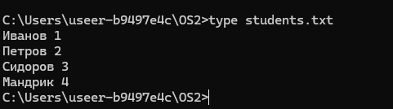
Рисунок 1.21 – Вывод файла в не отсортированном виде
Далее требовалось создать bat-файл bat_01 который выводит следующую информацию, используя системные переменные: Имя текущего пользователя, текущие дату и время, имя компьютера. Рисунок с выполнением данного задания предоставлен на рисунке 1.22.
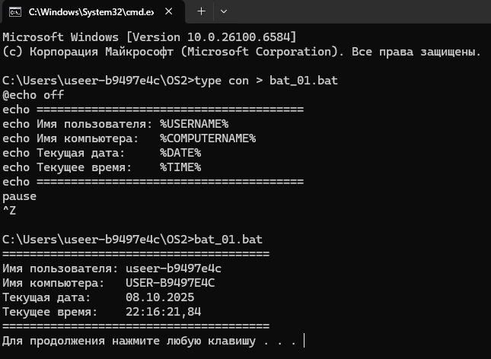
Рисунок 1.22 – Реализация bat1
Далее требовалось cоздать bat-файл bat_02 который выводит следующую информацию, используя расширения параметров: имя текущего бат-файла, время последней модификации и полный путь к текущему бат-файлу. Рисунок с выполнением данного задания предоставлен на рисунке 1.23.
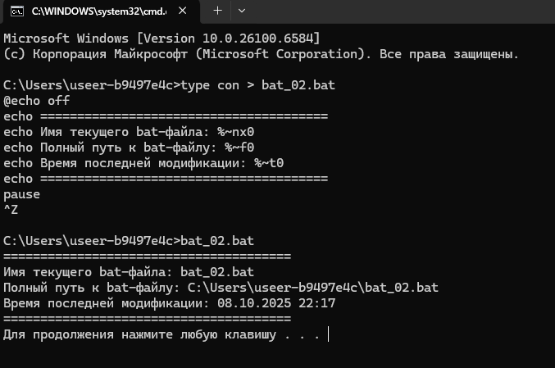
Рисунок 1.23 – Реализация bat2
Далее требовалось cоздать bat-файл bat_03 который выводит следующую информацию, используя параметры: строку со всеми переданными параметрами, а также первые 4 параметра по отдельности. Рисунок с выполнением данного задания предоставлен на рисунке 1.24.
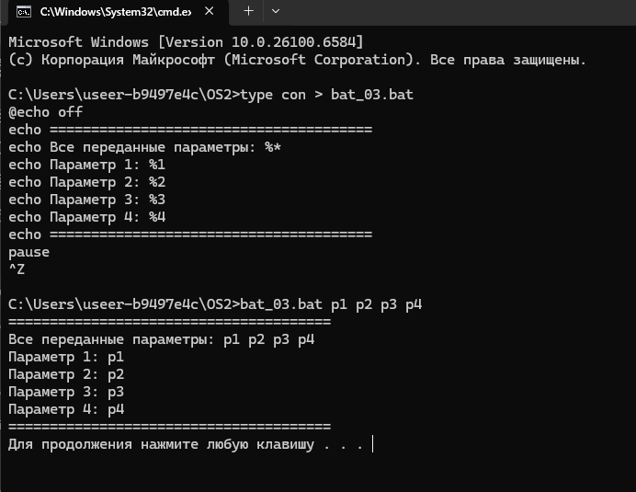
Рисунок 1.24 – Реализация bat3
Далее требовалось cоздать bat-файл bat_03 который выводит следующую информацию, используя параметры: строку со всеми переданными параметрами, а также первые 4 параметра по отдельности. Рисунок с выполнением данного задания предоставлен на рисунке 1.25.
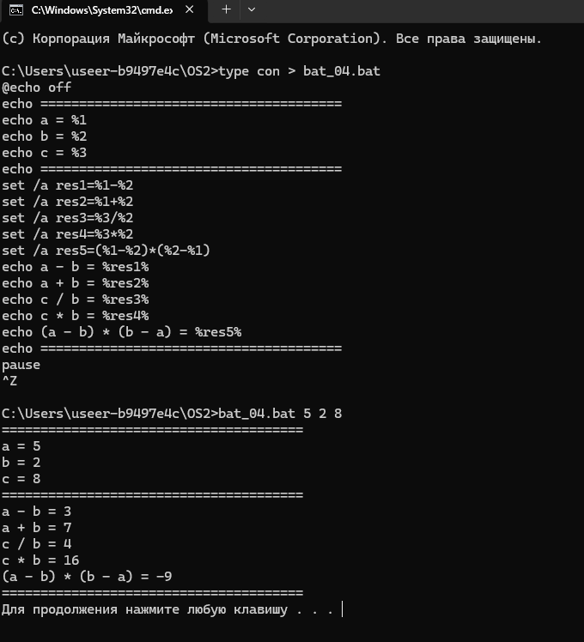
Рисунок 1.25 – Реализация bat4
Далее требовалось cоздать bat-файл bat_05 который предназначен для создания/удаления файлов. Рисунок с выполнением данного задания предоставлен на рисунке 1.26.
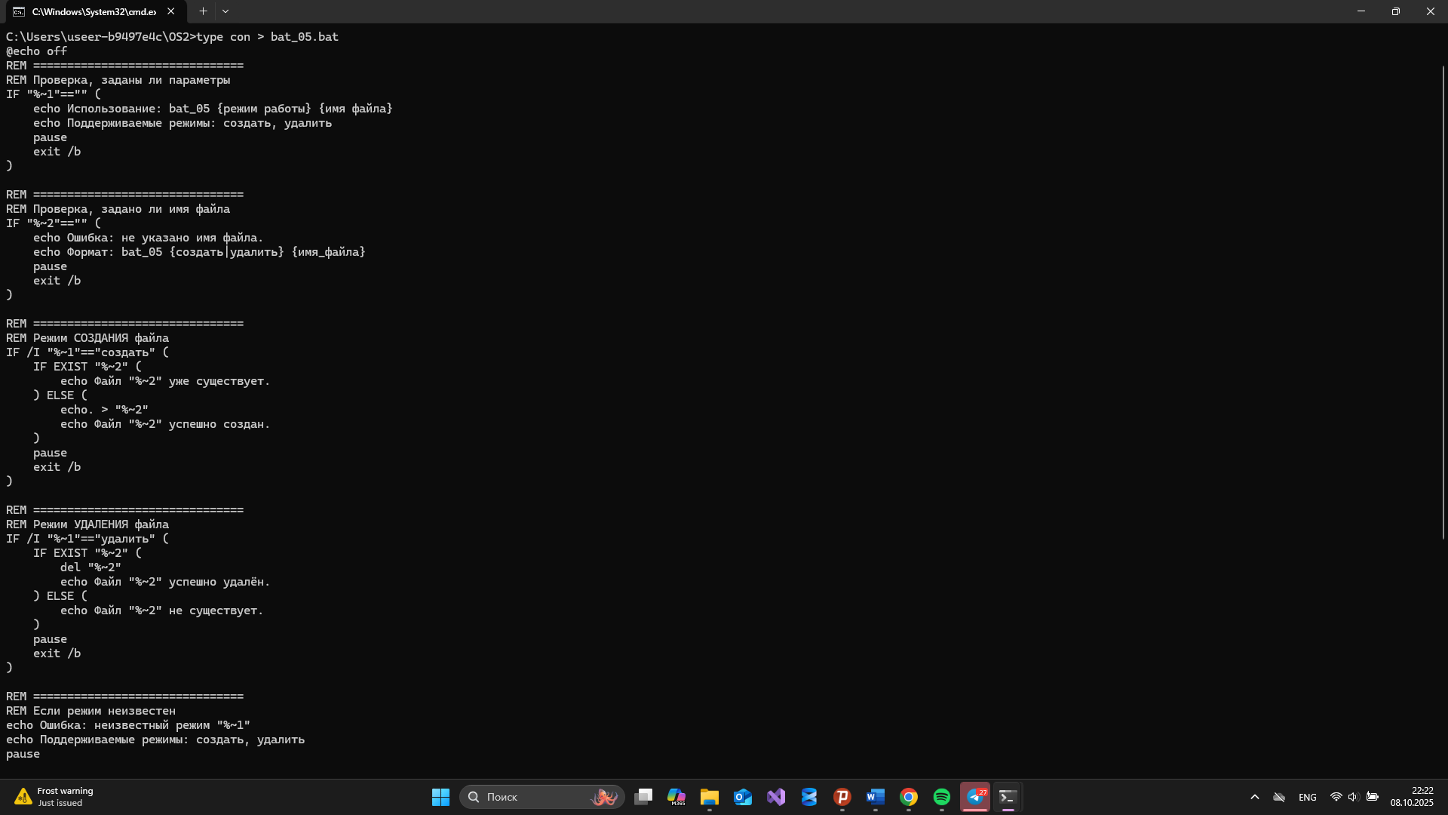
Рисунок 1.26 – Реализация bat5
Далее на рисунке 1.27 предоставлено тестирование bat5.
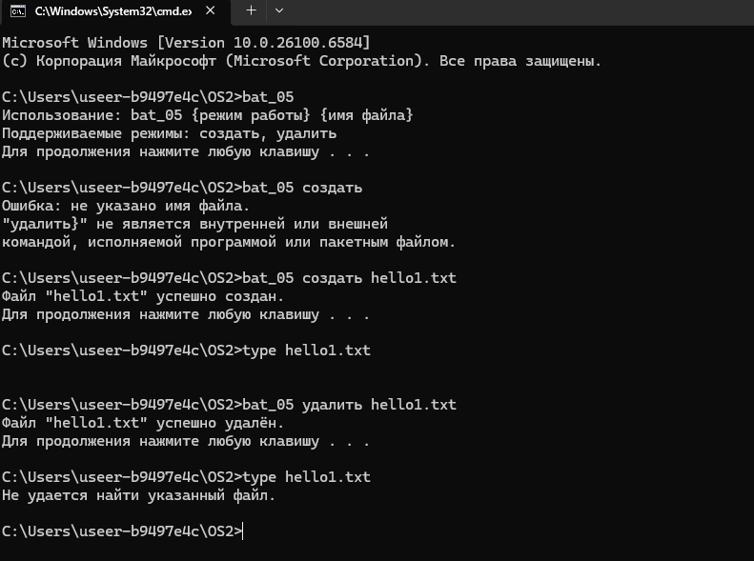
Рисунок 1.27 – Тестирование bat5
Команды с cmd короткие, 3–5 символов. Читаются как сокращенные формы английских слов, связанных с функцией. Примеры именования команд представлены в таблице 1.1.
Таблица 1.1 – Команды cmd
Команда | Происхождение | Значение
cd | от change directory | Сменить каталог
copy | oт copy | Копировать файлы
xcopy | от extended copy | Расширенный copy
move | от move | Переместить файл
replace | от replace | Запенить
ren | от rename | Переименовать
fc | от file compare | Сравнить
del | от delete | Удалить
dir | от directory | Показать список файлов
md | от make directory | Создать каталог
rd | от remove directory | Удалить каталог
Параметры – это первые буквы английских слов, указывающих на их функцию. Примеры параметров представлены в таблице 1.2.
Таблица 1.2 – Параметры команд cmd
Пример команды | Ключ | Расшифровка
copy /A | A = ASCII | Копировать файл как текстовый (ASCII) файл
copy /B | B = Binary | Копировать файл как двоичный (binary) файл
copy /V | V = Verify | Проверять правильность записи после копирования
copy /Y | Y = Yes | Не запрашивать подтверждение при перезаписи файла
copy /Z | Z = Restartable | Копирование с возможностью возобновления после обрыва
Переменные окружения представляют собой специальные имена, которые хранят значения, используемые системой и консолью. Они определяют путь, настройки пользователя, каталоги, язык, временные файлы. Они позволяют обращаться к системным путям и настройкам без указания конкретных адресов. В таблице 1.3 приведены примеры популярных переменных.
Таблица 1.3 – Переменные окружения
Переменная | Значение
%USERNAME% | Имя текущего пользователя
%PATH% | Системные пути к исполняемым файлам
%USERPROFILE% | Домашняя папка
%DATE% | Текущая дата
%TIME% | Текущее время
%CD% | Текущий каталог
Самой важной переменной в работе консоли считается переменная %PATH%.

Задание 7-8
Первым заданием в данном пункте является следующим: написать скрипт для PowerShell который будет представлять функционал интерактивного калькулятора. Поддерживаемые математические операции должны включать основные арифметические операции, возведение в степень, извлечение корня заданной степени, основные тригонометрические функции, десятичный и натуральный логарифмы, остаток от деления. В приложении А предоставлен исходный код программы. Тестирование скрипта предоставлено в приложении Б. На рисунке 1.28 предоставлен запуска программы.

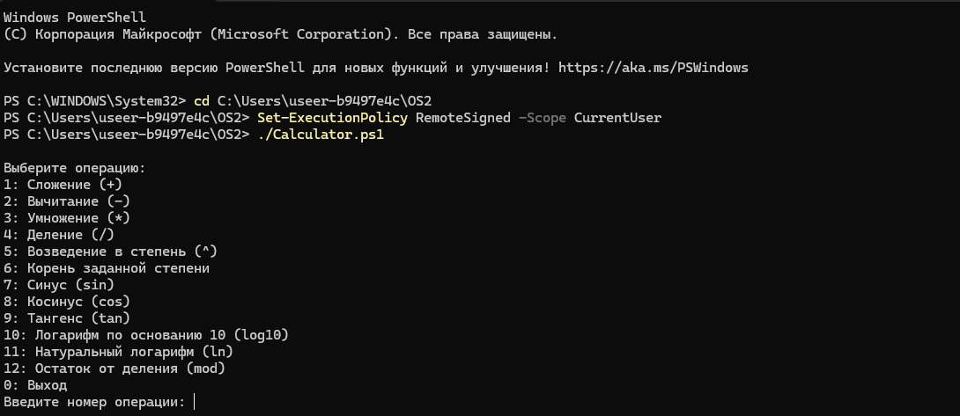
Рисунок 1.28 – запуск скрипта
Далее вторым заданием нужно было сделать следующее задание: написать скрипт для PowerShell для перевода температуры между тремя основными единицами измерения, при этом определение исходной единицы измерения происходит на основе введенного параметра (например, 100K – кельвин, 100С или просто 100 – цельсий, 100F – фарингейт). На листинге 1.2 предоставлен исходный код скрипта.

function Convert-Temperature {
param ([string]$inputTemp)

$inputTemp = $inputTemp.Trim()

if ($inputTemp -match '^[+-]?\d+(\.\d+)?[cC]$') {
$value = [double]($inputTemp -replace '[cC]', '')
$unit = 'C'
}

elseif ($inputTemp -match '^[+-]?\d+(\.\d+)?[fF]$') {
$value = [double]($inputTemp -replace '[fF]', '')
$unit = 'F'
}

elseif ($inputTemp -match '^[+-]?\d+(\.\d+)?[kK]$') {
$value = [double]($inputTemp -replace '[kK]', '')
$unit = 'K'
}

elseif ($inputTemp -match '^[+-]?\d+(\.\d+)?$') {
$value = [double]$inputTemp
$unit = 'C'
}

else {
Write-Host "Ошибка: неверный формат. Пример: 100C, 212F, 300K"
return
}

switch ($unit) {
'C' {
$C = $value
$F = ($value * 9 / 5) + 32
$K = $value + 273.15
}
'F' {
$C = ($value - 32) * 5 / 9
$F = $value
$K = $C + 273.15
}
'K' {
$K = $value
$C = $value - 273.15
$F = ($C * 9 / 5) + 32
}
}

Write-Host "`nИсходная температура: $inputTemp"
Write-Host "Цельсий: $([math]::Round($C, 2)) °C"
Write-Host "Фаренгейт: $([math]::Round($F, 2)) °F"
Write-Host "Кельвин: $([math]::Round($K, 2)) K`n"
}

$tempInput = Read-Host "Введите температуру (например, 100C, 32F, 300K, или просто 25)"
Convert-Temperature $tempInput
Листинг 1.2 – листинга скрипта Weather
Далее на рисунке 1.29 предоставлено тестирование и запуске программы.

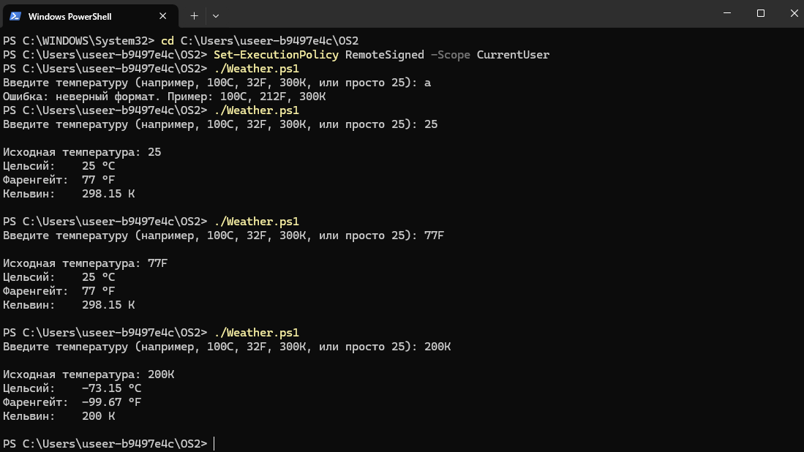
Рисунок 1.29 – запуск скрипта
В первом скрипте изначально мы описываем функцию Show-Menu для вывода контекстного меню, данная функция будет вызываться при каждой итерации программы. Далее с помощью Read-Host пишем в консоль соответствующий номер для выполнения конкретной операции. После этого механизмом switch + if на 0(завершение программы) мы выполняем конкретную реализацию операции.
Во втором скрипте изначально с помощью регулярных выражений парсим число и единицу измерения. Далее с помощью switch считаем по формулам температуру. В конце выводим все 3 единицы измерения.

2. Linux

Задание 4-5
Команды, которые выполнялись в cmd Windows похожи, но не идентичны с операционной системой Linux. В таблице 2.1 представлены сходства и различия в наименовании команд.
Таблица 2.1 – Сравнение команд
Команда Windows | Аналог Linux | Назначение
cd | cd | Переход в другой каталог
copy | cp | Копирование файлов
xcopy | cp-r | Расширенное копирование
move | mv | Перемещение файла
replace | cp-u | Замена файлов
ren | mv old new | Переименование файла
fc | cmp | Сравнение файлов
del | rm | Удаление файла
dir | ls | Просмотр содержимого каталога
md | mkdir | Создание каталога
rd | rmdir | Удаление каталога

Принцип именования команд остался тем же: в Linux также применяются короткие команды длиной 2–5 символов, основанные на английских словах, описывающих выполняемое действие.
Однако существует различие в указании параметров. В Windows параметры задаются через символ «/», тогда как в Linux используется «-» для однобуквенных и «--» для словесных параметров.
Кроме того, команды Windows ориентированы на понятность и читаемость, тогда как команды Linux — на лаконичность и эффективность.
Далее необходимо написать 5 bash-скриптов аналогичных пяти bat-файлам из заданий по Windows, но с использованием особенностей синтаксиса и возможностей bash.

Требовалось создать bat-файл bat_01 который выводит следующую информацию, используя системные переменные: Имя текущего пользователя, текущие дату и время, имя компьютера. Рисунок с выполнением данного задания предоставлен на рисунке 2.1.
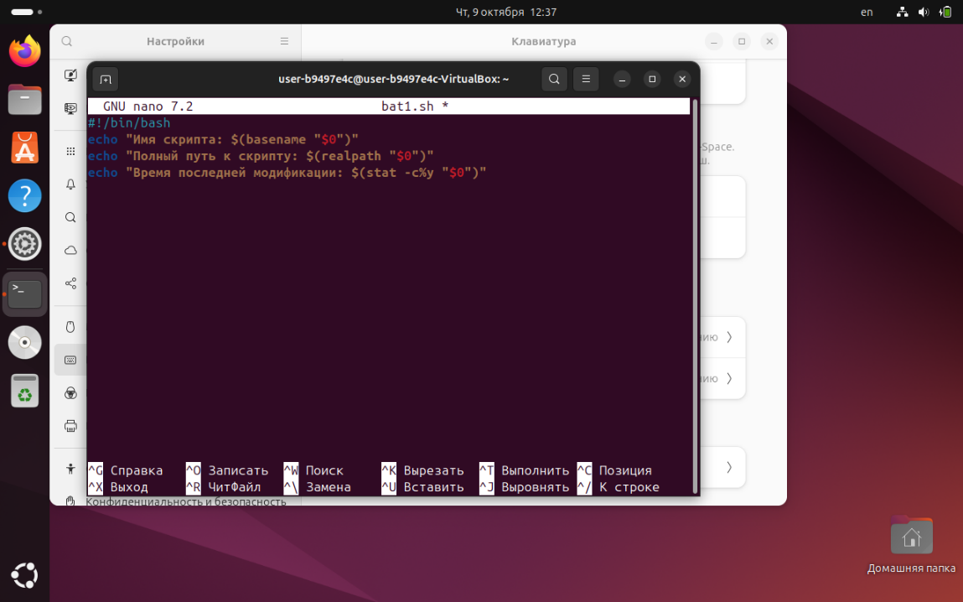
Рисунок 2.1 – Реализация bat1
Далее требовалось cоздать bat-файл bat_02 который выводит следующую информацию, используя расширения параметров: имя текущего бат-файла, время последней модификации и полный путь к текущему бат-файлу. Рисунок с выполнением данного задания предоставлен на рисунке 2.2.
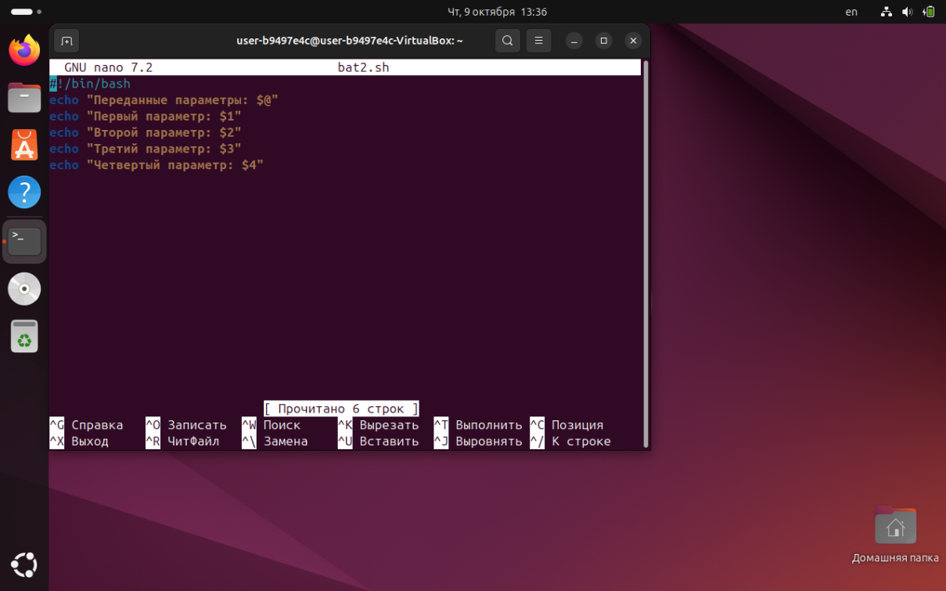
Рисунок 2.2 – Реализация bat2
Далее требовалось cоздать bat-файл bat_03 который выводит следующую информацию, используя параметры: строку со всеми переданными параметрами, а также первые 4 параметра по отдельности. Рисунок с выполнением данного задания предоставлен на рисунке 2.3.
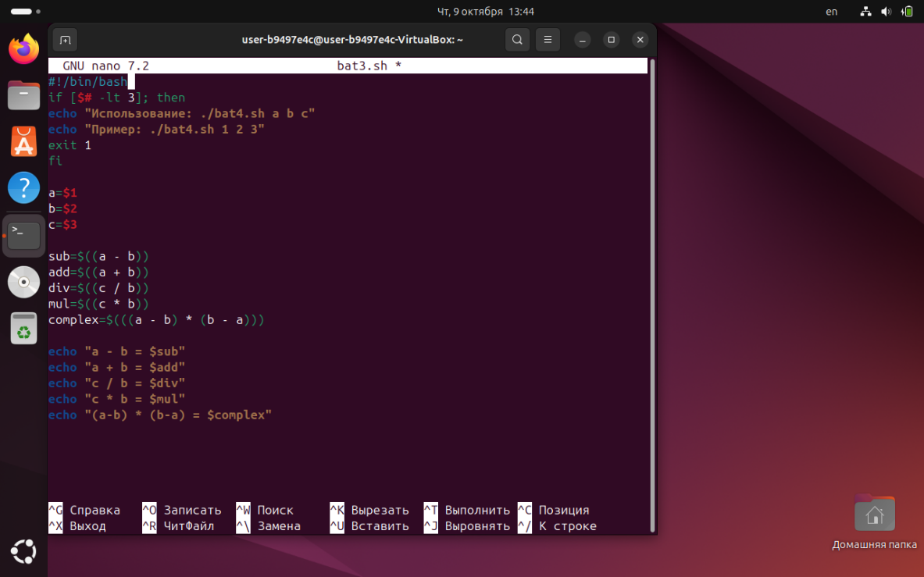
Рисунок 2.3 – Реализация bat3
Далее требовалось cоздать bat-файл bat_03 который выводит следующую информацию, используя параметры: строку со всеми переданными параметрами, а также первые 4 параметра по отдельности. Рисунок с выполнением данного задания предоставлен на рисунке 2.4.
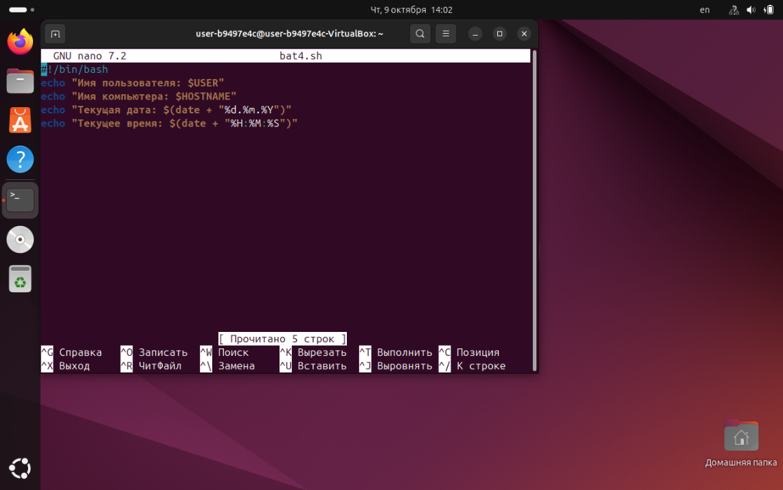
Рисунок 2.4 – Реализация bat4
Далее требовалось cоздать bat-файл bat_05 который предназначен для создания/удаления файлов. Рисунок с выполнением данного задания предоставлен на рисунке 2.5. Скрипт представлен в приложении Г.
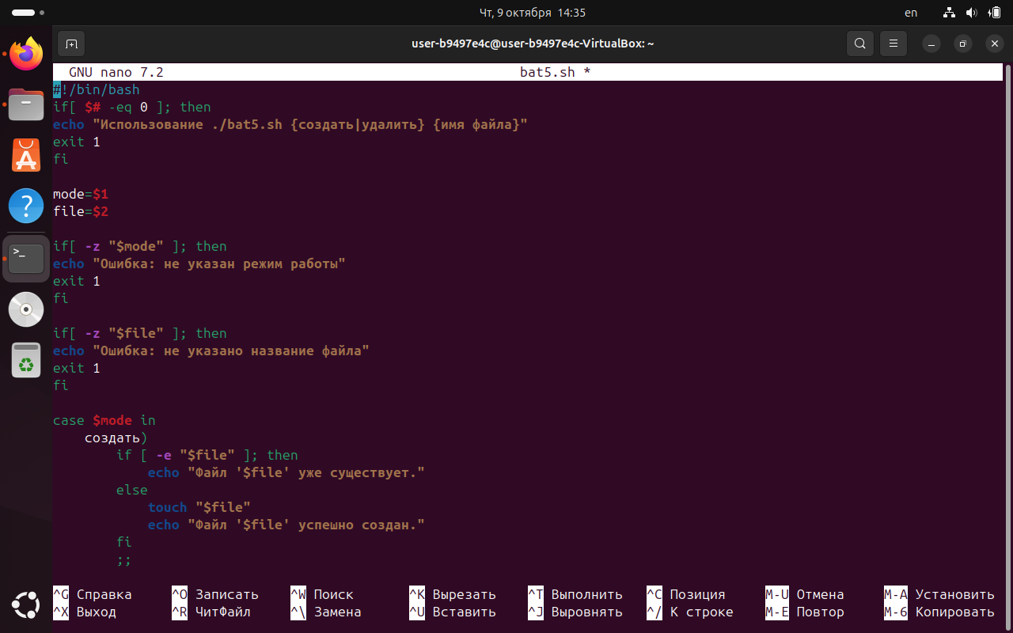
Рисунок 2.5 – Реализация bat5
Далее на рисунке 2.6 представлен процесс запуска и тестирования файла bat1, в котором демонстрируется выполнение команды и проверка её работы.
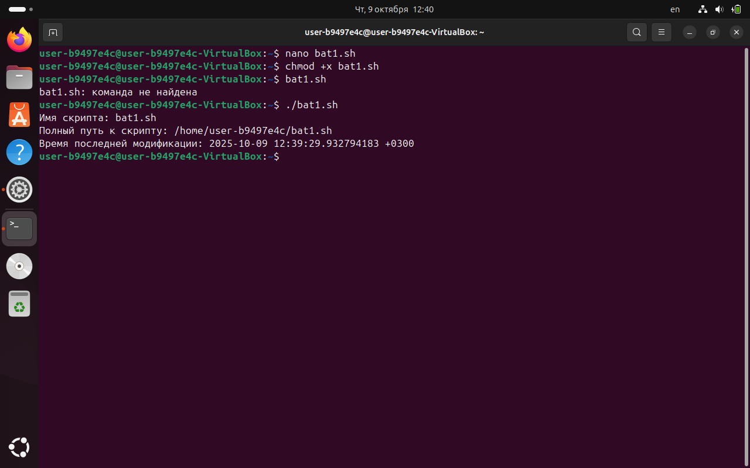
Рисунок 2.6 – Тестирование bat1
Далее на рисунке 2.7 представлен процесс запуска и тестирования файла bat2, в котором демонстрируется выполнение команды и проверка её работы.
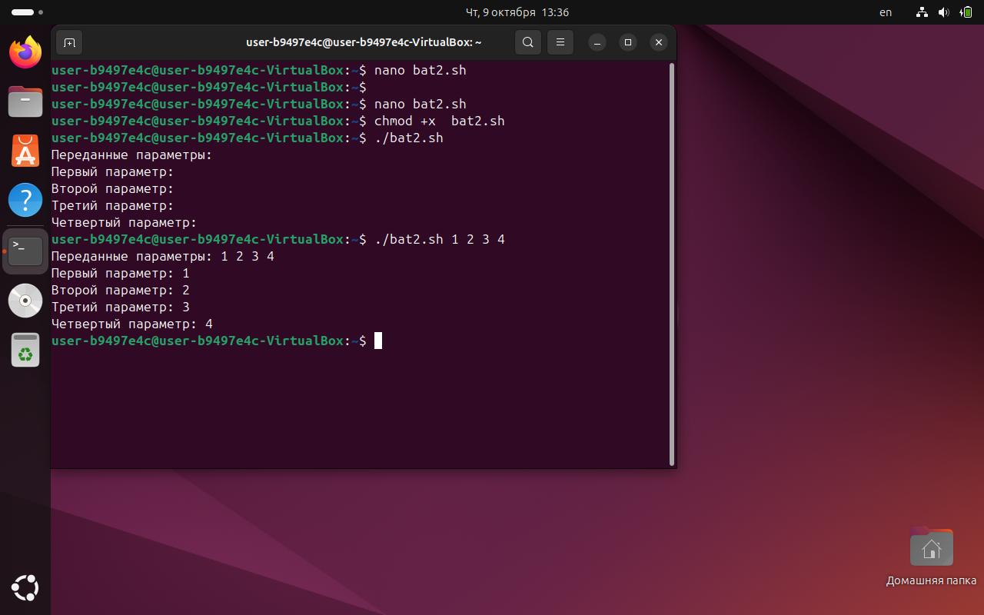
Рисунок 2.7 – Тестирование bat2
Далее на рисунке 2.8 представлен процесс запуска и тестирования файла bat3, в котором демонстрируется выполнение команды и проверка её работы.
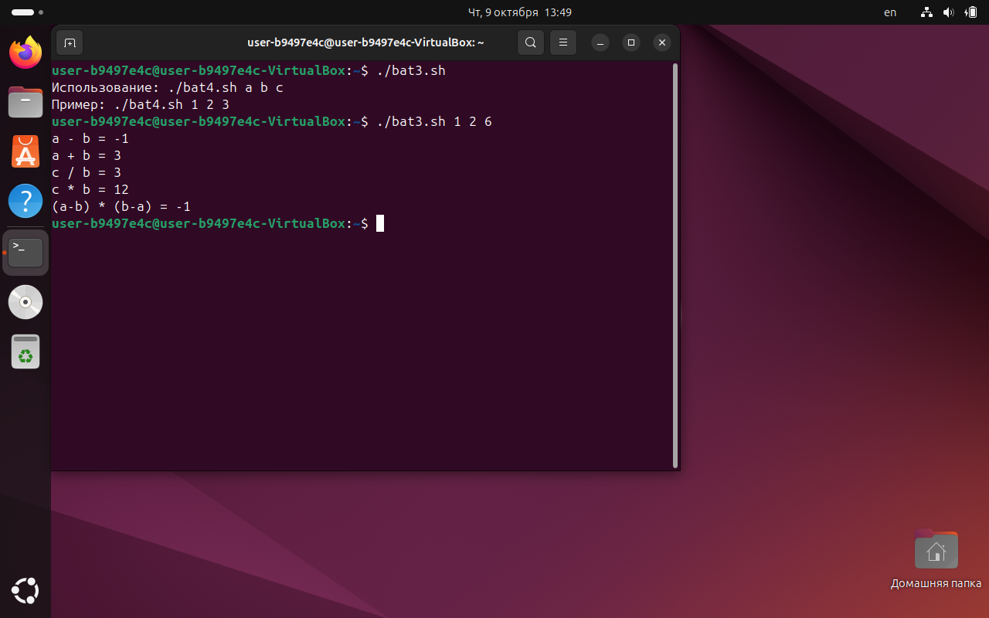
Рисунок 2.8 – Тестирование bat3

Далее на рисунке 2.9 представлен процесс запуска и тестирования файла bat4, в котором демонстрируется выполнение команды и проверка её работы.
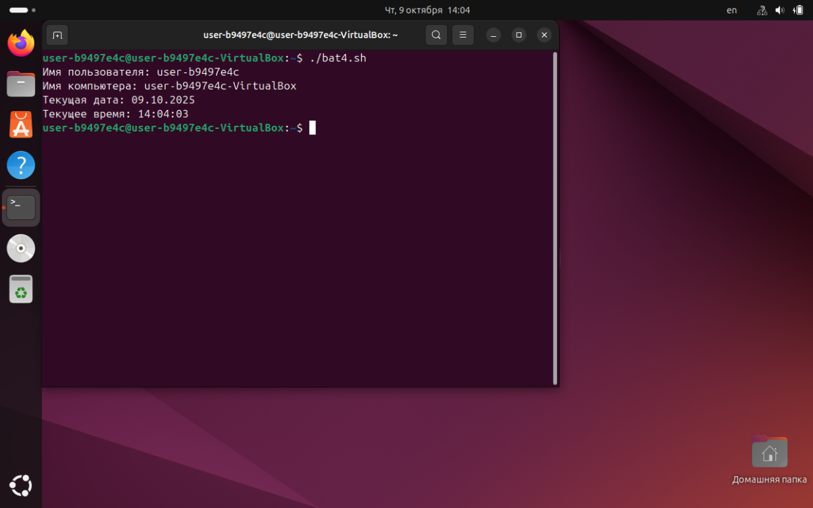
Рисунок 2.9 – Тестирование bat4
Далее на рисунке 2.10 представлен процесс запуска и тестирования файла bat5, в котором демонстрируется выполнение команды и проверка её работы.
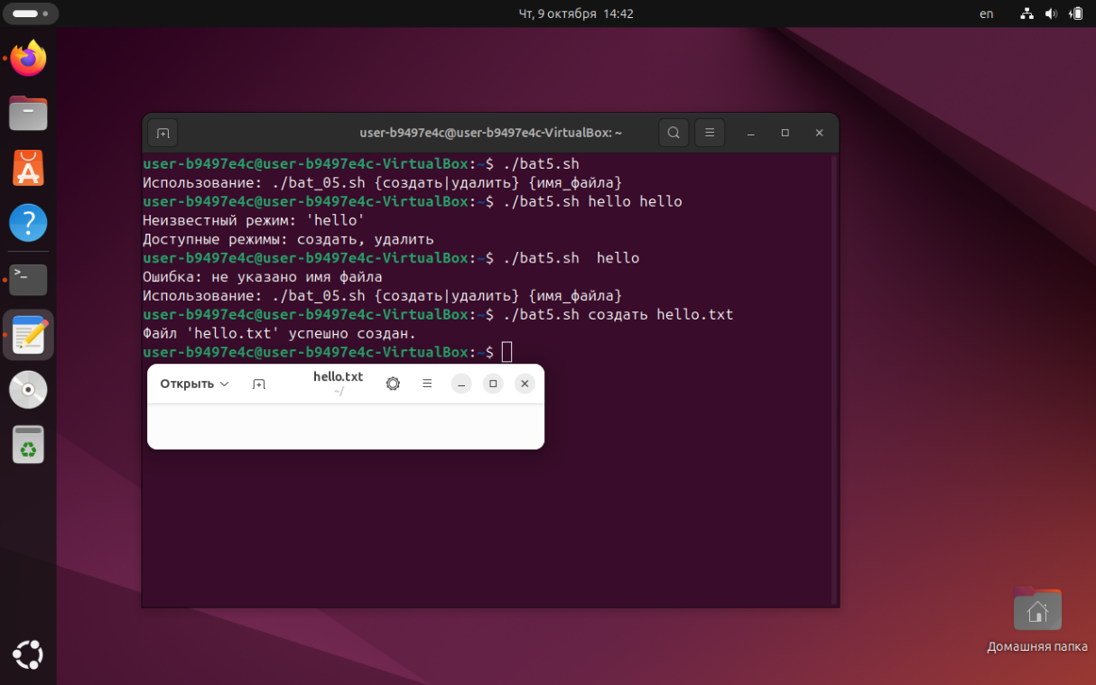
Рисунок 2.10 – Тестирование bat5
Далее на рисунке 2.11 представлено продолжение тестирования bat5.
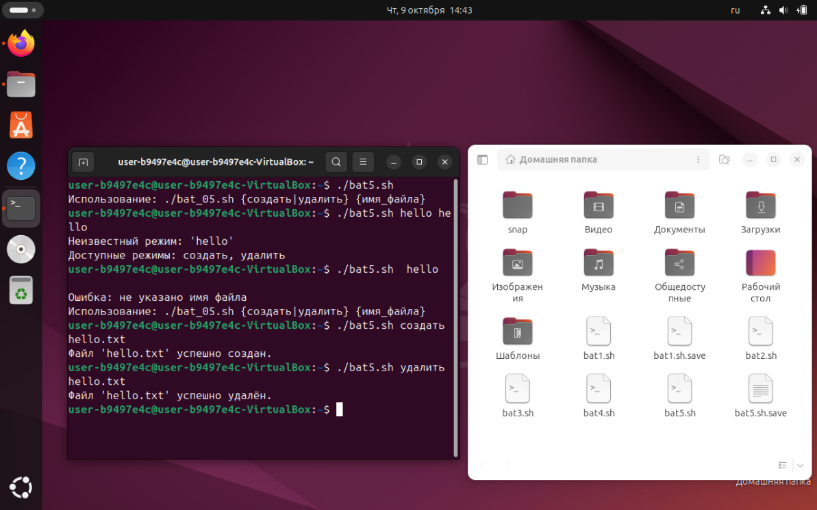
Рисунок 2.11 – Продолжение тестирование bat5
Переменные окружения — это специальные идентификаторы, содержащие значения, которые используются ОС и консолью для работы.
Они задают такие параметры, как пути к каталогам, пользовательские настройки, язык системы и местоположение временных файлов.
В таблице 2.2 приведены наиболее значимые переменные окружения, применяемые в Linux.
Таблица 2.2 – Переменные окружения
Переменная | Назначение
PATH | Путь, где система ищет исполяемый файл
HOME | Домашний каталог пользователя
USER | Имя текущего пользователя
SHELL | Текущая командная оболочка
PWD | Текущий рабочий каталог
HISTSIZE | Количество команд, хранящихся в истории оболочки
Основными отличиями в Linux является использование $ вместо %% и двоеточия вместо точки с запятой. Так же переменные в Linux зависят от регистра, в отличие от Windows.
Основная переменная в обеих системах – PATH, определяющая, где искать исполняемые файлы.

Задание 7-8
Первым заданием в данном пункте является следующим: напишите скрипт, который считает количество исполняемых и неисполняемых команд присутствующих в PATH. На листинге 2.1 предоставлен исходный код скрипта.
#!/bin/bash
IFS=':' read -ra dirs <<< "$PATH"

executable_count=0
non_executable_count=0
for dir in "${dirs[@]}"; do
if [ -d "$dir" ]; then
for file in "$dir"/*; do
if [ -f "$file" ]; then
if [ -x "$file" ]; then
((executable_count++))
else
((non_executable_count++))
fi
fi
done
fi
done
echo "Исполняемых файлов: $executable_count"
echo "Неисполнимых файлов: $non_executable_count"
Листинг 2.1 – Листинг скрипта CountPath
На рисунке 2.12 предоставлено проверка корректности работы скрипта CountPath.
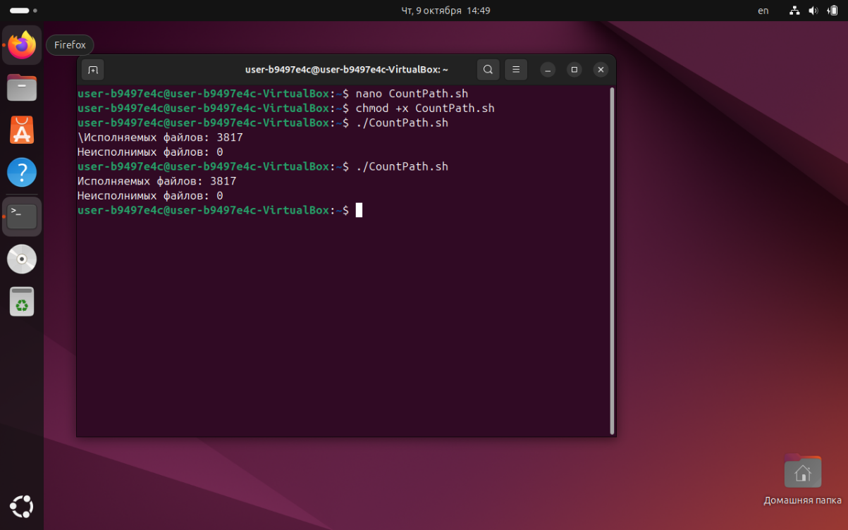
Рисунок 2.12 – Тестирование скрипта CountPath
Первым заданием в данном пункте является следующим: Напишите скрипт, который выводит список вложенных каталогов и файлов в указанном каталоге. При этом для вложенных каталогов выводится количество файлов внутри них, а для файлов выводится их размер в kb, mb, gb в зависимости от размера. В приложение В указан исходный код скрипта. На рисунке 2.13 предоставлено тестирование программы.
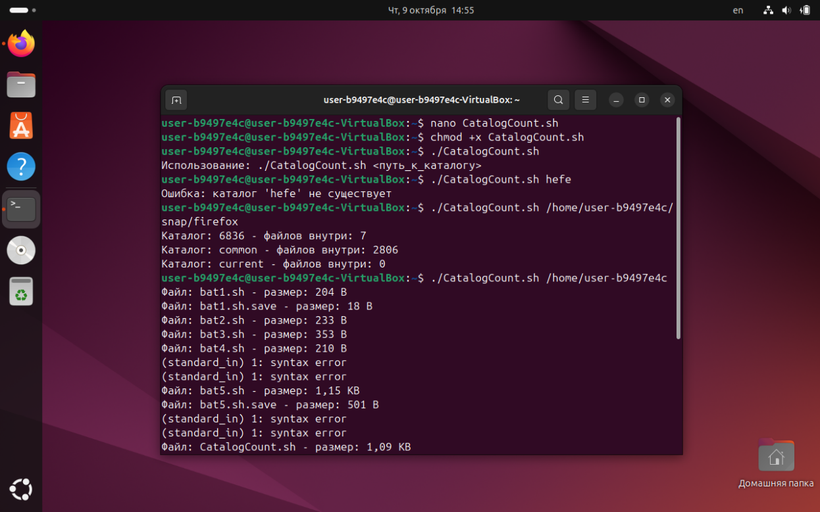
Рисунок 2.12 – Тестирование скрипта CountPath

3. Заключение
В ходе выполнения лабораторной работы были освоены базовые навыки работы с командными оболочками операционных систем cmd, PowerShell и bash. Практическое выполнение заданий позволило научиться ориентироваться в файловой системе, создавать, копировать и удалять файлы и папки, а также использовать системные утилиты для решения различных задач.
Работа с командной строкой продемонстрировала её преимущества: скорость выполнения операций, возможность автоматизации рутинных задач и гибкость в управлении системой. Было отмечено, что знание командной оболочки значительно расширяет возможности пользователя и способствует более глубокому пониманию архитектуры операционных систем.
Таким образом, лабораторная работа позволила не только получить практические навыки использования командной строки, но и осознать ценность командных оболочек как инструмента для эффективного взаимодействия с операционной системой. Полученные знания станут основой для дальнейшего изучения администрирования и автоматизации задач в различных ОС.

ПРИЛОЖЕНИЕ А
function Show-Menu {
Write-Host "`nВыберите операцию:"
Write-Host "1: Сложение (+)"
Write-Host "2: Вычитание (-)"
Write-Host "3: Умножение (*)"
Write-Host "4: Деление (/)"
Write-Host "5: Возведение в степень (^)"
Write-Host "6: Корень заданной степени"
Write-Host "7: Синус (sin)"
Write-Host "8: Косинус (cos)"
Write-Host "9: Тангенс (tan)"
Write-Host "10: Логарифм по основанию 10 (log10)"
Write-Host "11: Натуральный логарифм (ln)"
Write-Host "12: Остаток от деления (mod)"
Write-Host "0: Выход"
}

while ($true) {
Show-Menu
$choice = Read-Host "Введите номер операции"

if ($choice -eq "0") { break }

switch ($choice) {
"1" {
$a = [double](Read-Host "Введите первое число")
$b = [double](Read-Host "Введите второе число")
$result = [math]::Round(([double]$a + [double]$b), 6)
}
"2" {
$a = [double](Read-Host "Введите первое число")
$b = [double](Read-Host "Введите второе число")
$result = [math]::Round(([double]$a - [double]$b), 6)
}
"3" {
$a = [double](Read-Host "Введите первое число")
$b = [double](Read-Host "Введите второе число")
$result = [math]::Round(([double]$a * [double]$b), 6)
}
"4" {
$a = [double](Read-Host "Введите делимое")
$b = [double](Read-Host "Введите делитель")
if ($b -eq 0) { $result = "Ошибка: деление на ноль" }
else { $result = [math]::Round(([double]$a / [double]$b), 6) }
}
"5" {
$a = [double](Read-Host "Введите основание")
$b = [double](Read-Host "Введите степень")
$result = [math]::Round(([math]::Pow([double]$a, [double]$b)), 6)
}
"6" {
$a = [double](Read-Host "Введите число")
$n = [double](Read-Host "Введите степень корня")
if ($n -eq 0) { $result = "Ошибка: деление на ноль" }
else { $result = [math]::Round([math]::Pow([double]$a, 1/[double]$n), 6) }
}
"7" {
$a = [double](Read-Host "Введите угол в градусах")
$result = [math]::Round([math]::Sin([math]::PI*[double]$a/180), 6)
}
"8" {
$a = [double](Read-Host "Введите угол в градусах")
$result = [math]::Round([math]::Cos([math]::PI*[double]$a/180), 6)
}
"9" {
$a = [double](Read-Host "Введите угол в градусах")
$result = [math]::Round([math]::Tan([math]::PI*[double]$a/180), 6)
}
"10" {
$a = [double](Read-Host "Введите число")
if ($a -le 0) { $result = "Ошибка: число должно быть > 0" }
else { $result = [math]::Round([math]::Log10([double]$a), 6) }
}
"11" {
$a = [double](Read-Host "Введите число")
if ($a -le 0) { $result = "Ошибка: число должно быть > 0" }
else { $result = [math]::Round([math]::Log([double]$a), 6) }
}
"12" {
$a = [double](Read-Host "Введите делимое")
$b = [double](Read-Host "Введите делитель")
if ($b -eq 0) { $result = "Ошибка: деление на ноль" }
else { $result = [math]::Round(([double]$a % [double]$b), 6) }
}
default { $result = "Неверный выбор операции" }
}

Write-Host "Результат: $result"
}
Листинг 1.1 – Листинг скрипта calculator

ПРИЛОЖЕНИЕ Б
PS C:\Users\useer-b9497e4c\OS2> ./Calculator.ps1
Выберите операцию:
1: Сложение (+)
2: Вычитание (-)
3: Умножение (*)
4: Деление (/)
5: Возведение в степень (^)
6: Корень заданной степени
7: Синус (sin)
8: Косинус (cos)
9: Тангенс (tan)
10: Логарифм по основанию 10 (log10)
11: Натуральный логарифм (ln)
12: Остаток от деления (mod)
0: Выход
Введите номер операции: 1
Введите первое число: 1
Введите второе число: 3
Результат: 4

Выберите операцию:
1: Сложение (+)
2: Вычитание (-)
3: Умножение (*)
4: Деление (/)
5: Возведение в степень (^)
6: Корень заданной степени
7: Синус (sin)
8: Косинус (cos)
9: Тангенс (tan)
10: Логарифм по основанию 10 (log10)
11: Натуральный логарифм (ln)
12: Остаток от деления (mod)
0: Выход
Введите номер операции: 2
Введите первое число: 5
Введите второе число: 2
Результат: 3

Выберите операцию:
1: Сложение (+)
2: Вычитание (-)
3: Умножение (*)
4: Деление (/)
5: Возведение в степень (^)
6: Корень заданной степени
7: Синус (sin)
8: Косинус (cos)
9: Тангенс (tan)
10: Логарифм по основанию 10 (log10)
11: Натуральный логарифм (ln)
12: Остаток от деления (mod)
0: Выход
Введите номер операции: 3
Введите первое число: 4
Введите второе число: 5
Результат: 20

Выберите операцию:
1: Сложение (+)
2: Вычитание (-)
3: Умножение (*)
4: Деление (/)
5: Возведение в степень (^)
6: Корень заданной степени
7: Синус (sin)
8: Косинус (cos)
9: Тангенс (tan)
10: Логарифм по основанию 10 (log10)
11: Натуральный логарифм (ln)
12: Остаток от деления (mod)
0: Выход
Введите номер операции: 4
Введите делимое: 6
Введите делитель: 2
Результат: 3

Выберите операцию:
1: Сложение (+)
2: Вычитание (-)
3: Умножение (*)
4: Деление (/)
5: Возведение в степень (^)
6: Корень заданной степени
7: Синус (sin)
8: Косинус (cos)
9: Тангенс (tan)
10: Логарифм по основанию 10 (log10)
11: Натуральный логарифм (ln)
12: Остаток от деления (mod)
0: Выход
Введите номер операции: 5
Введите основание: 3
Введите степень: 4
Результат: 81

Выберите операцию:
1: Сложение (+)
2: Вычитание (-)
3: Умножение (*)
4: Деление (/)
5: Возведение в степень (^)
6: Корень заданной степени
7: Синус (sin)
8: Косинус (cos)
9: Тангенс (tan)
10: Логарифм по основанию 10 (log10)
11: Натуральный логарифм (ln)
12: Остаток от деления (mod)
0: Выход
Введите номер операции: 6
Введите число: 81
Введите степень корня: 3
Результат: 4.326749

Выберите операцию:
1: Сложение (+)
2: Вычитание (-)
3: Умножение (*)
4: Деление (/)
5: Возведение в степень (^)
6: Корень заданной степени
7: Синус (sin)
8: Косинус (cos)
9: Тангенс (tan)
10: Логарифм по основанию 10 (log10)
11: Натуральный логарифм (ln)
12: Остаток от деления (mod)
0: Выход
Введите номер операции: 7
Введите угол в градусах: 30
Результат: 0.5

Выберите операцию:
1: Сложение (+)
2: Вычитание (-)
3: Умножение (*)
4: Деление (/)
5: Возведение в степень (^)
6: Корень заданной степени
7: Синус (sin)
8: Косинус (cos)
9: Тангенс (tan)
10: Логарифм по основанию 10 (log10)
11: Натуральный логарифм (ln)
12: Остаток от деления (mod)
0: Выход
Введите номер операции: 8
Введите угол в градусах: 60
Результат: 0.5

Выберите операцию:
1: Сложение (+)
2: Вычитание (-)
3: Умножение (*)
4: Деление (/)
5: Возведение в степень (^)
6: Корень заданной степени
7: Синус (sin)
8: Косинус (cos)
9: Тангенс (tan)
10: Логарифм по основанию 10 (log10)
11: Натуральный логарифм (ln)
12: Остаток от деления (mod)
0: Выход
Введите номер операции: 9
Введите угол в градусах: 45
Результат: 1

Выберите операцию:
1: Сложение (+)
2: Вычитание (-)
3: Умножение (*)
4: Деление (/)
5: Возведение в степень (^)
6: Корень заданной степени
7: Синус (sin)
8: Косинус (cos)
9: Тангенс (tan)
10: Логарифм по основанию 10 (log10)
11: Натуральный логарифм (ln)
12: Остаток от деления (mod)
0: Выход
Введите номер операции: 10
Введите число: 1000
Результат: 3

Выберите операцию:
1: Сложение (+)
2: Вычитание (-)
3: Умножение (*)
4: Деление (/)
5: Возведение в степень (^)
6: Корень заданной степени
7: Синус (sin)
8: Косинус (cos)
9: Тангенс (tan)
10: Логарифм по основанию 10 (log10)
11: Натуральный логарифм (ln)
12: Остаток от деления (mod)
0: Выход
Введите номер операции: 11
Введите число: 2.74
Результат: 1.007958

Выберите операцию:
1: Сложение (+)
2: Вычитание (-)
3: Умножение (*)
4: Деление (/)
5: Возведение в степень (^)
6: Корень заданной степени
7: Синус (sin)
8: Косинус (cos)
9: Тангенс (tan)
10: Логарифм по основанию 10 (log10)
11: Натуральный логарифм (ln)
12: Остаток от деления (mod)
0: Выход
Введите номер операции: 12
Введите делимое: 5
Введите делитель: 3
Результат: 2

Выберите операцию:
1: Сложение (+)
2: Вычитание (-)
3: Умножение (*)
4: Деление (/)
5: Возведение в степень (^)
6: Корень заданной степени
7: Синус (sin)
8: Косинус (cos)
9: Тангенс (tan)
10: Логарифм по основанию 10 (log10)
11: Натуральный логарифм (ln)
12: Остаток от деления (mod)
0: Выход
Введите номер операции: 0
PS C:\Users\useer-b9497e4c\OS2>
Листинг 1.2 – Пример выполнения скрипта Calculator

ПРИЛОЖЕНИЕ В
#!/bin/bash

if [ -z "$1" ]; then
echo "Использование: $0 <путь_к_каталогу>"
exit 1
fi
TARGET_DIR="$1"

if [ ! -d "$TARGET_DIR" ]; then
echo "Ошибка: каталог '$TARGET_DIR' не существует"
exit 1
fi
format_size() {
size=$1
unit="B"
if [ "$size" -ge 1024 ]; then
size=$(awk "BEGIN {printf \"%.2f\", $size/1024}")
unit="KB"
fi
if (( $(echo "$size >= 1024" | bc -l) )); then
size=$(awk "BEGIN {printf \"%.2f\", $size/1024}")
unit="MB"
fi
if (( $(echo "$size >= 1024" | bc -l) )); then
size=$(awk "BEGIN {printf \"%.2f\", $size/1024}")
unit="GB"
fi
echo "$size $unit"
}
for item in "$TARGET_DIR"/*; do
if [ -d "$item" ]; then
count=$(find "$item" -type f | wc -l)
echo "Каталог: $(basename "$item") - файлов внутри: $count"
elif [ -f "$item" ]; then
size_bytes=$(stat -c%s "$item")
size_formatted=$(format_size $size_bytes)
echo "Файл: $(basename "$item") - размер: $size_formatted"
fi
done
Листинг 2.1 – Код скрипта CatalogCount

ПРИЛОЖЕНИЕ Г
#!/bin/bash

if [ $# -eq 0 ]; then
echo "Использование: ./bat_05.sh {создать|удалить} {имя_файла}"
exit 1
fi

mode=$1
file=$2

if [ -z "$mode" ]; then
echo "Ошибка: не указан режим работы (создать или удалить)"
exit 1
fi

if [ -z "$file" ]; then
echo "Ошибка: не указано имя файла"
echo "Использование: ./bat_05.sh {создать|удалить} {имя_файла}"
exit 1
fi

case $mode in
создать)
if [ -e "$file" ]; then
echo "Файл '$file' уже существует."
else
touch "$file"
echo "Файл '$file' успешно создан."
fi
;;
удалить)
if [ -e "$file" ]; then
rm "$file"
echo "Файл '$file' успешно удалён."
else
echo "Файл '$file' не существует."
fi
;;
*)
echo "Неизвестный режим: '$mode'"
echo "Доступные режимы: создать, удалить"
;;
esac
Листинг 2.2 – Код bat5

